Міністерство освіти і науки України
Львівський національний університет імені Івана Франка
Факультет електроніки та комп'ютерних технологій

ЗВІТ
про виконання лабораторної роботи № 7
з курсу “Управління ІТ-проєктами”
на тему: “Оптимізація розкладу проєкту за ресурсами, часом і вартістю”

Виконав:
Студент. гр. ФеП-41 Фіняк Олег
Перевірив:
ас. Стахіра Р.Й.

Львів – 2025

Хід роботи:
- Проведіть огляд планованих витрат проекту. Для цього виберіть представлення Використання ресурсів або Використання завдань. Після цього виведіть на екран Таблицю – Витрати (Cost)*. * — наведені у Завданні команди вибору характерні для MS Project, для ProjectLibre виберіть відповідне представлення (стовпець Вартість) або ж користуйтеся контекстним меню заголовного рядка для додавання відповідного стовпця в табличну частину.
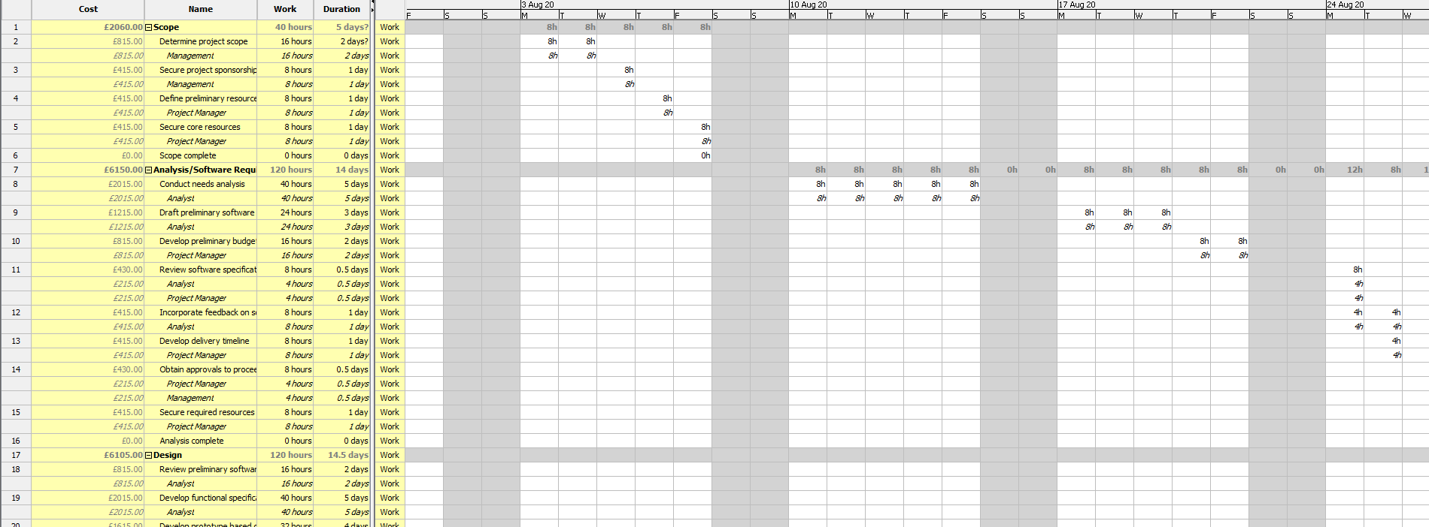
- Перегляньте часовий розподіл затрат. Для цього у представленні Використання ресурсів або Використання завдань, окрім, рядка Робота додайте рядок Витрати (вартість, cost). Для зміни часового масштабу перегляду можна скористатися, наприклад, контекстним меню Масштаб заголовків правої частини відповідного представлення.
- Проаналізуйте витрати, пов’язані із виконанням ресурсами призначених їм завдань. Для цього додайте у Аркуш ресурсів стовпчик Витрати (Вартість) за допомогою контекстного меню заголовків. Проведіть сортування, фільтрацію і групування ресурсів по відношенню до витрат (вартості).
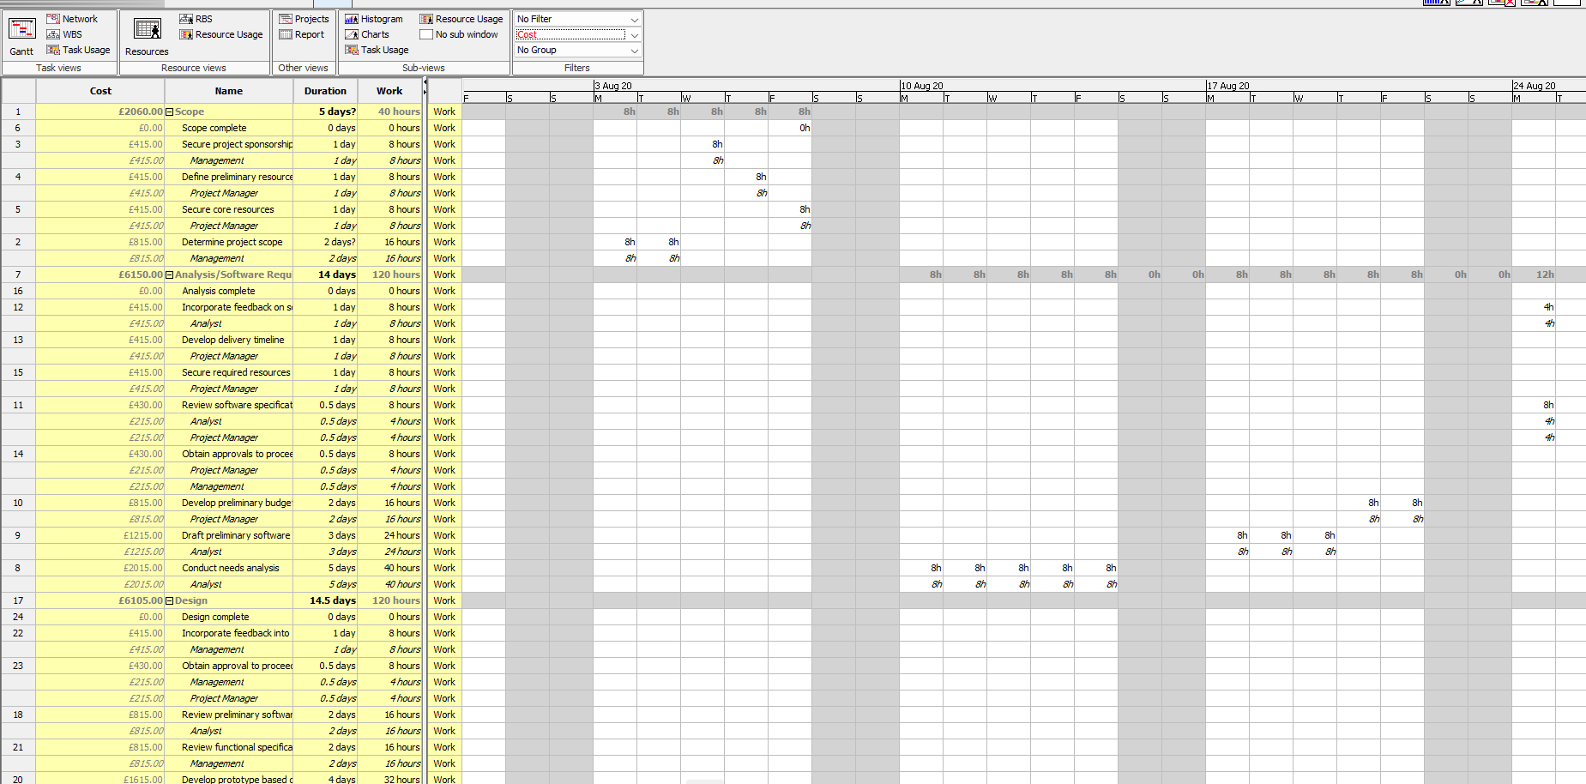

- Перегляньте витрати за допомогою звітів, зокрема, щодо Бюджету і Руху грошових засобів. Для цього у меню виберіть команду Звіти, відповідну категорію і власне звіт.
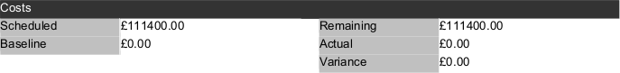

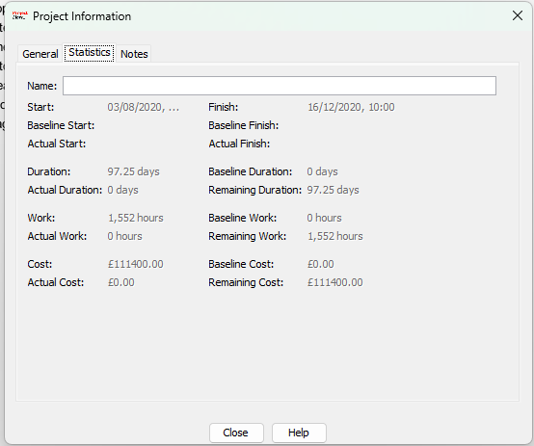
- Перегляньте витрати на весь проект за допомогою меню Інформація щодо проекту – Статистика.
- Проведіть аналіз проекту за допомогою методу критичного шляху.
  - Задайте у табличній частині діаграми Ганта представлення стовпчиків Загальний резерв (Total slack) і Вільний резерв (Free slack) групою за допомогою команди Таблиця – Календарний план (Schedule) MS Project або за допомогою контекстного меню заголовків табличної частини представлення Діаграма Ганта:
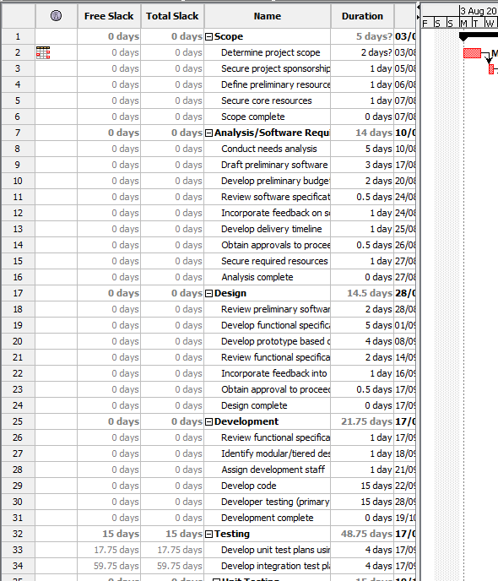
- Задайте візуальне відображення критичного шляху на діаграмі Ганта за допомогою представлення Діаграма Ганта із відслідковуванням (Tracking Gantt) для MS Project. Критичний шлях відображається червоним кольором у графічній частині діаграми Ганта. У ProjectLibre є лише одне представлення, воно аналогічне Діаграмі Ганта із відслідковуванням.

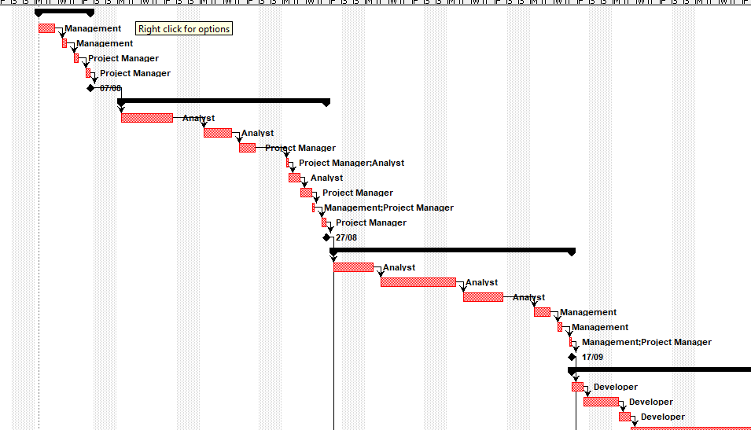

- Проведіть аналіз доступності ресурсів проекту.
  - Для цього перейдіть у представлення ресурсів Аркуш ресурсів. Ресурси із перевищенням доступності позначаються червоним кольором.
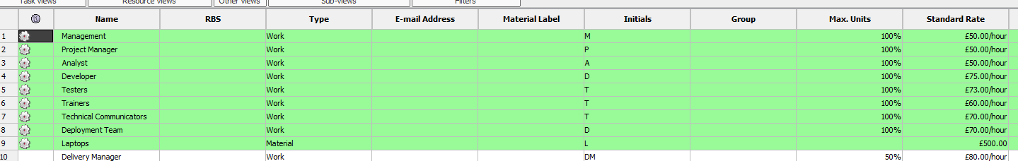
  - У представленні Аркуш ресурсів вставте стовпчик Перевищення доступності (Overallocated), який дає текстову інформацію щодо перенавантаженості ресурсу (*Можна використовувати під час програмування користувацьких сценаріїв).

  - Перейдіть у представлення Графік ресурсів і визначте піковий відсоток завантаженості ресурсу протягом певного часу. За замовчуванням, на графіку ресурсів представлені пікові одиниці, однак у контекстному меню вікна можна вибрати, наприклад, відсоток завантаження або ж кількість роботи, яку має виконати ресурс протягом відповідного часу. Із графіку ресурсів легко встановити періоди часу у календарному розкладі
проекту протягом яких відповідний ресурс є перенавантаженим. Далі можна перейти у представлення діаграма Ганта, або ж Використання ресурсів/завдань і визначити для яких завдань є потреба у більшій кількості ресурсу, ніж його доступність. Ще один спосіб такого аналізу є можливим із використанням представлення Форма ресурсів.
  - Перегляньте детальні дані щодо використання ресурсу через представлення Форми ресурсів (Resource form). Для цього можна у представленні Аркуша ресурсів вибрати команду Розділити вікно (Split window) (Рис.14) або, щоб показати її в окремому вікні, вибрати меню Більше представлень (More views - Resource form).

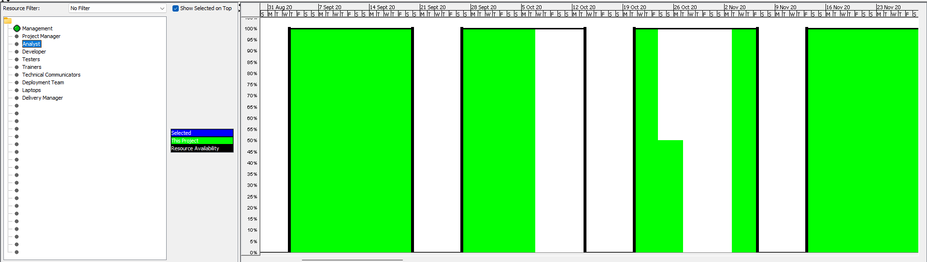
- Якщо у результаті аналізу за п.7 виявлена перенавантаженість ресурсів, то застосуйте одну із адекватних можливостей. - Перевантаженості не було.
- Автоматичне планування навантаження ресурсів проекту з використанням методів
згладжування (smoothing) і вирівнювання (leveling) (*доступне в MS Project). Для виконання завдання скористайтеся ввімкнутою/вимкненою опцією діалогового вікна Level only within available slack. - Така функція напряму відсутня у ЛібреПроджект.

Висновок: під час виконання даної лабораторної роботи, я попрацювала із оптимізацією розкладу проекту за ресурсами, часом і вартістю.

